保护地系统测试
日期：2023.01.30
用户：19014910401 黑茶林局用户（审批角色）
操作系统：win10
显示器分辨率：1920x1080，缩放比例：100%
浏览器：谷歌chrome，网页缩放：100%

首页
正常

一张图
1.加载缓慢
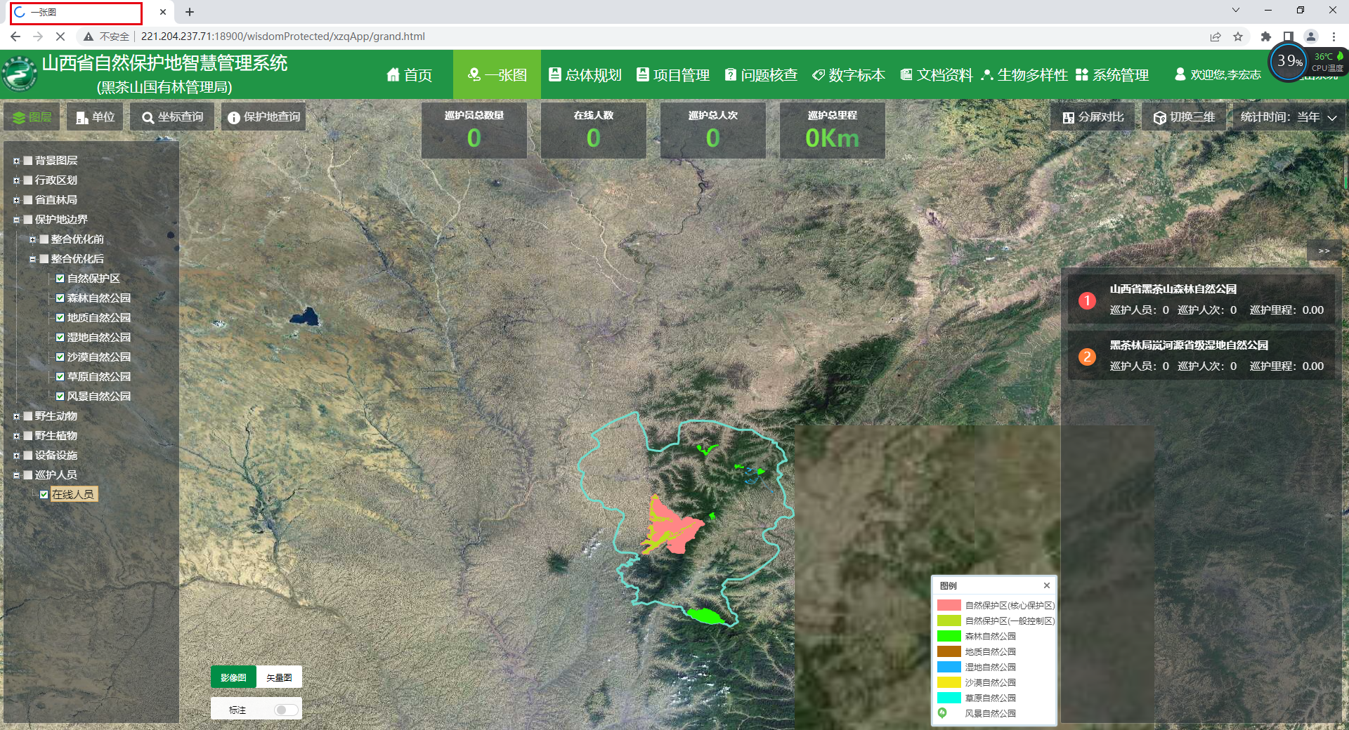
2.加载完成之后有黑色部分
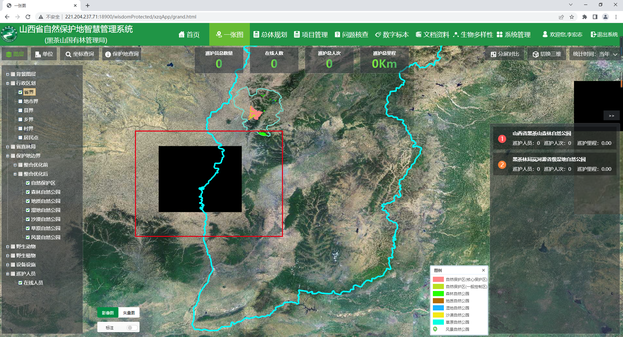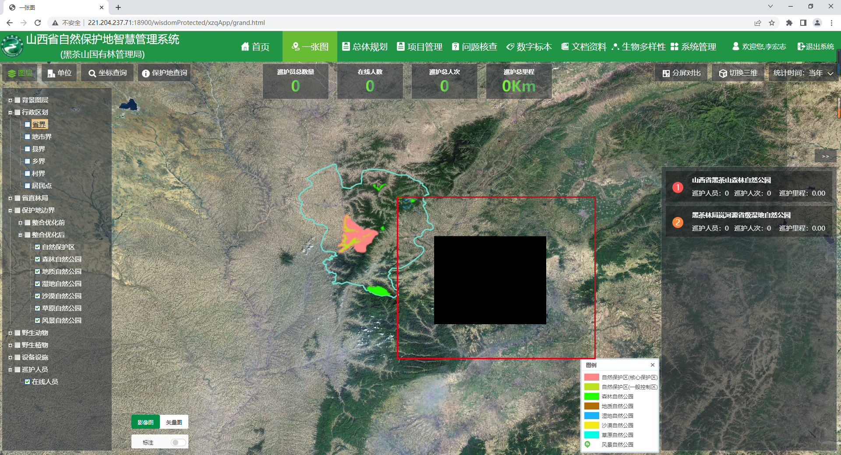
3.【界桩界碑】没有图例
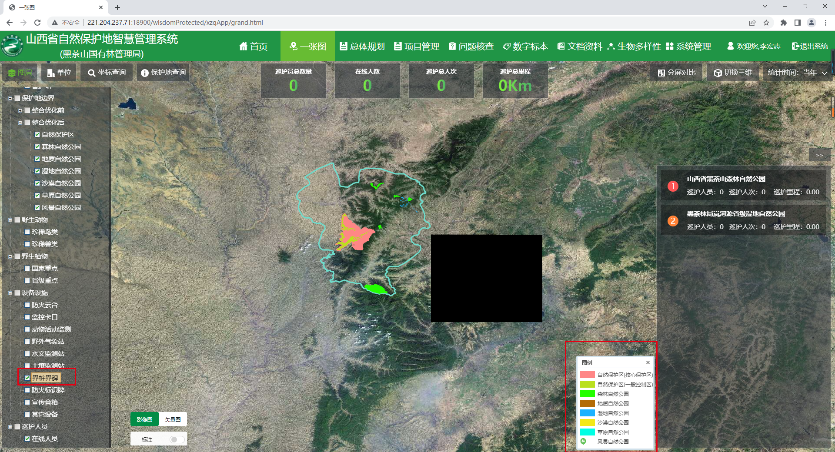
4.【矢量图】加载之后有黑色部分
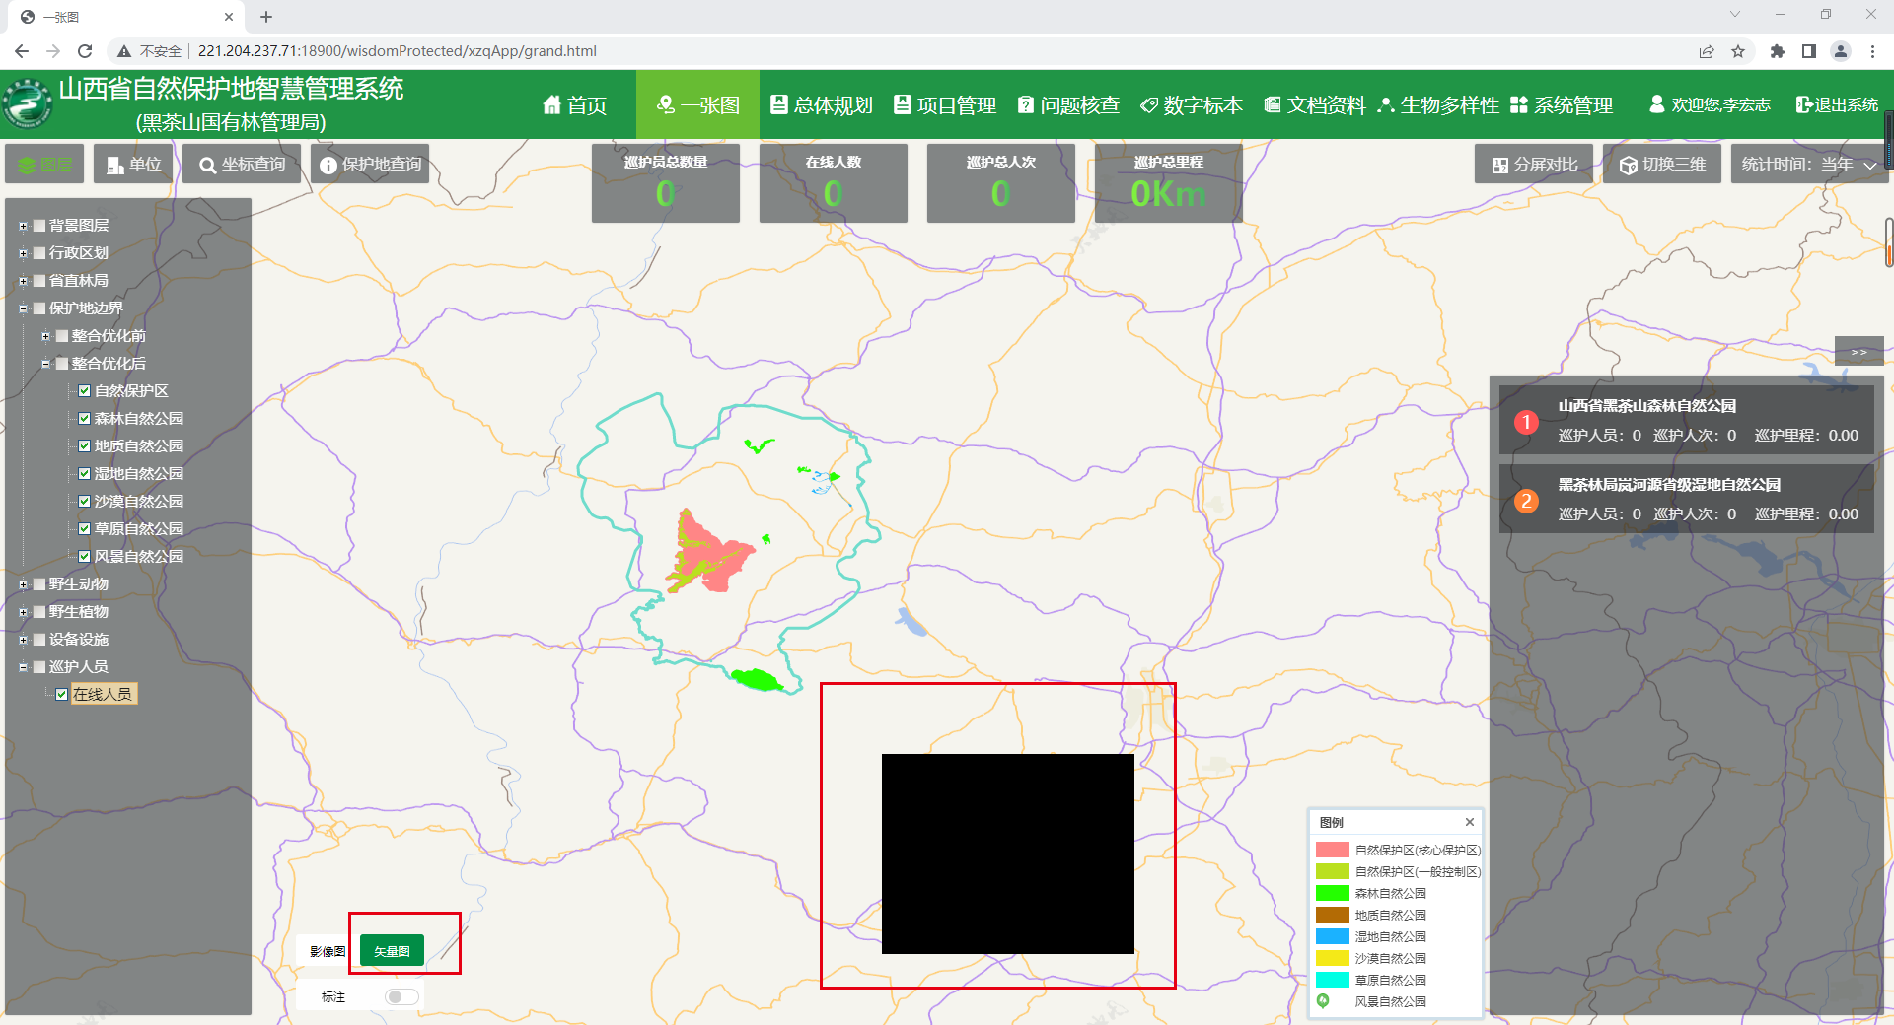
5.【切换三维】之后没有行政区划界限
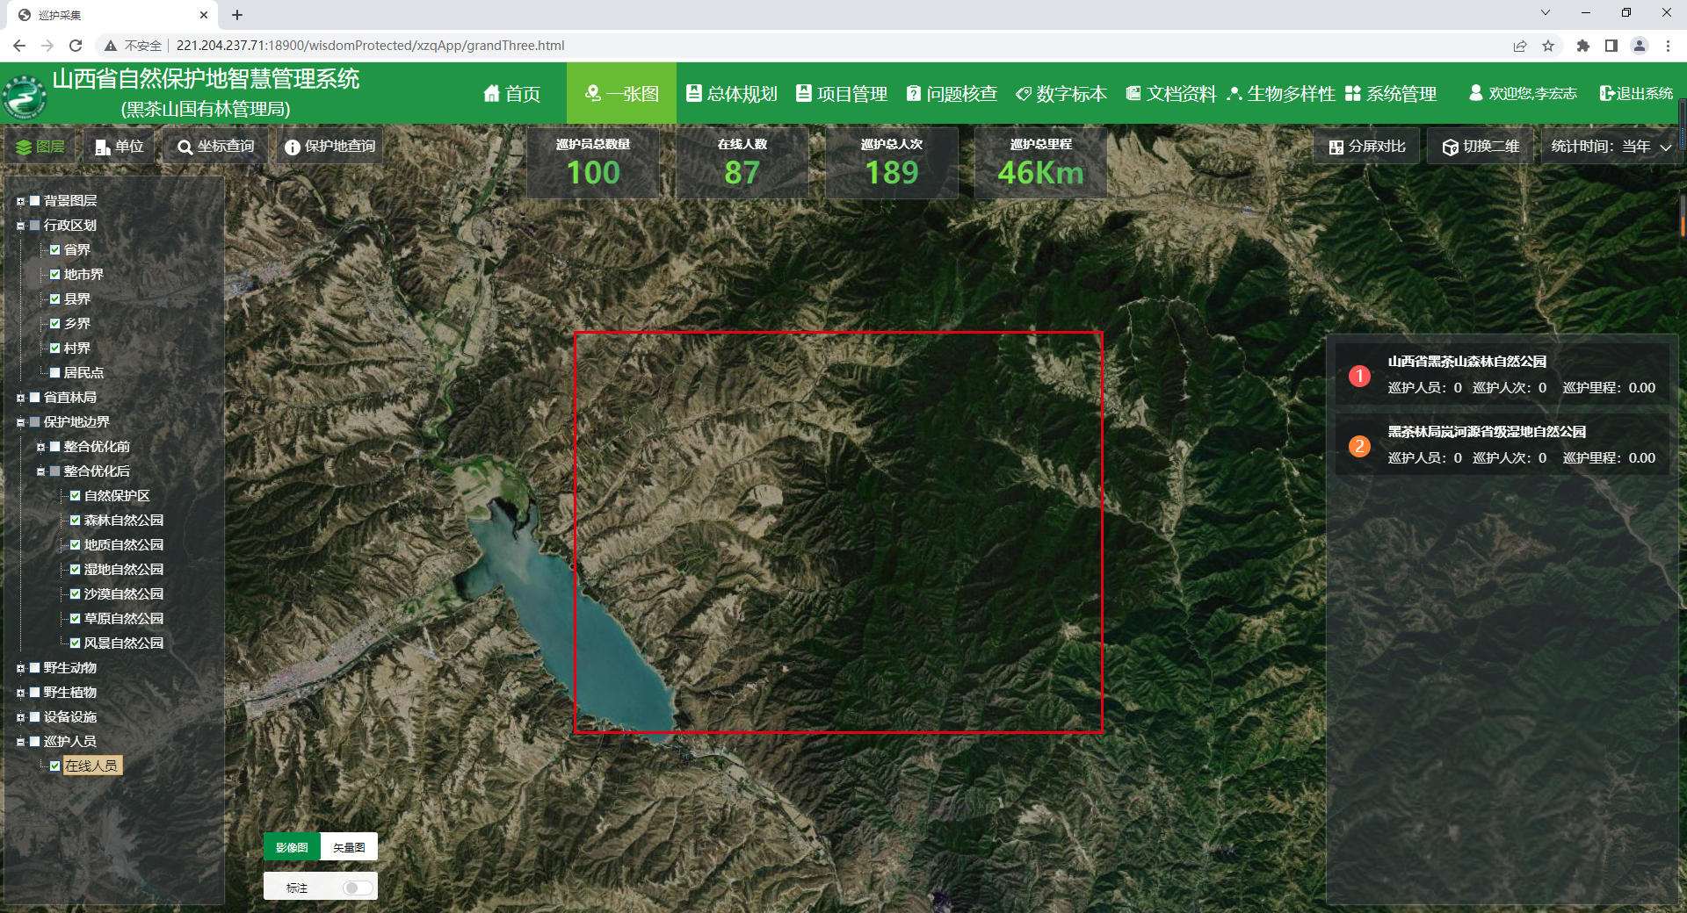
6.点击右侧栏之后，再点击返回，页面不加载地图
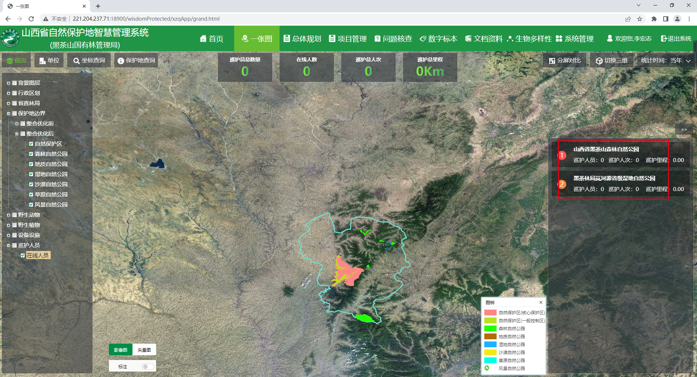
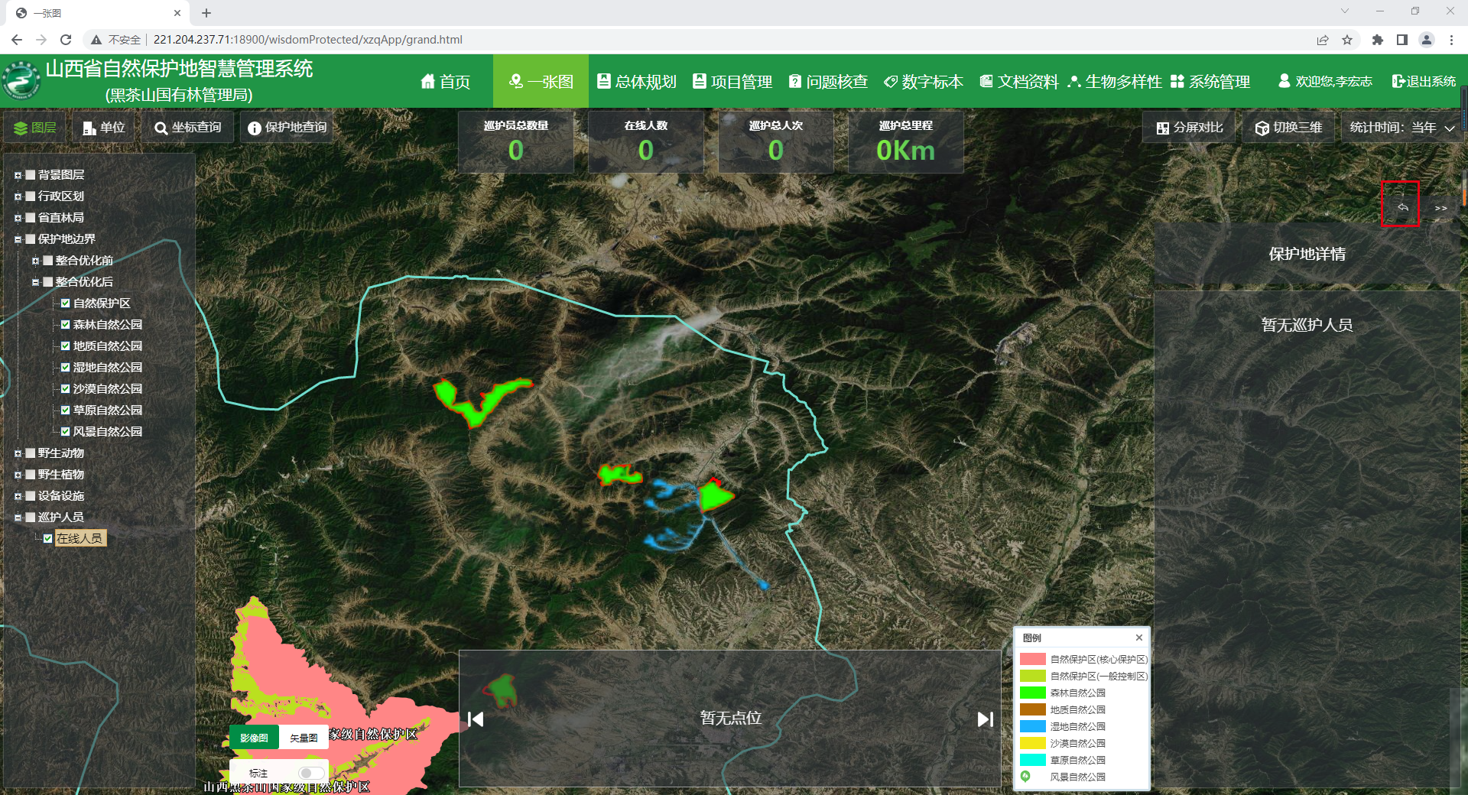
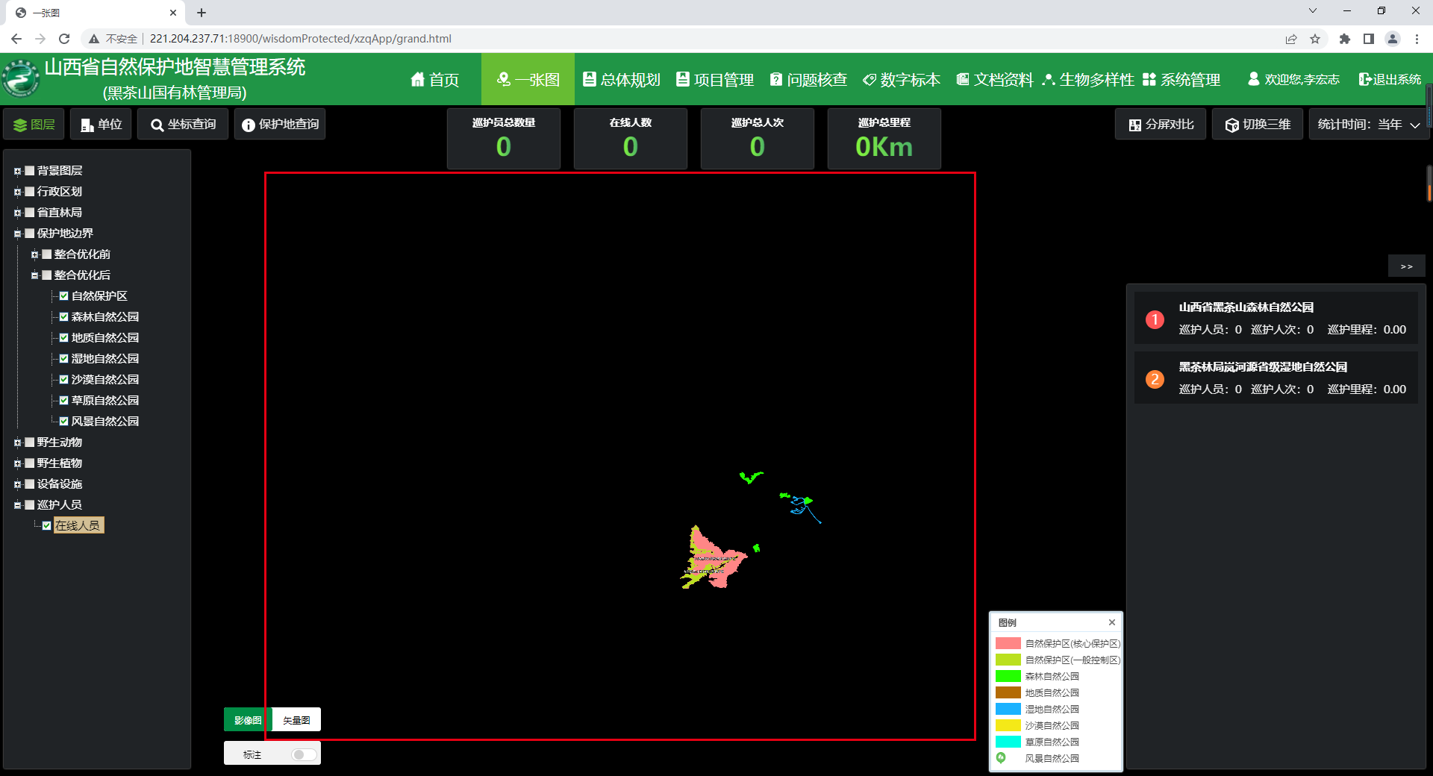

总体规划
正常

项目管理
正常

问题核查
1.数据没有详细的信息
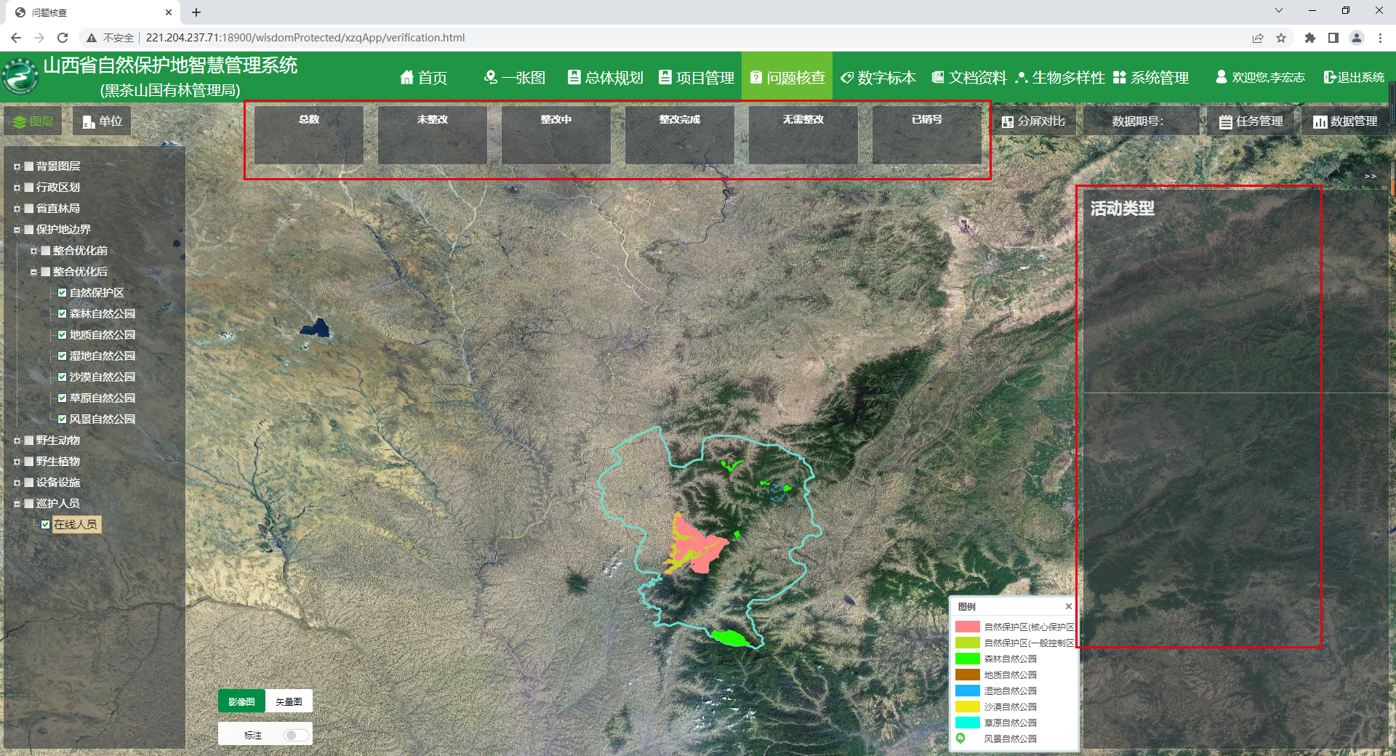
2.【界桩界碑】没有图例
